B卷
- 单项选择题
1.D 2.C 3.C 4.B 5.A
6.D 7.C 8.B 9.C 10.C
二、多项选择题
1.A C D 2.A C D 3.A C D 4.A B C
5.A C D 6.B D E 7.A B C D 8.A B E
三、计算题
1.⑴ 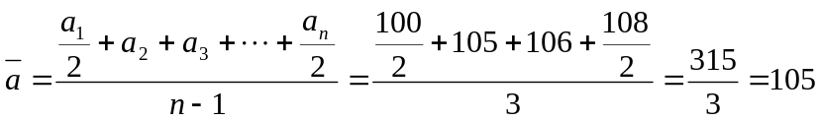（万人）
⑵ 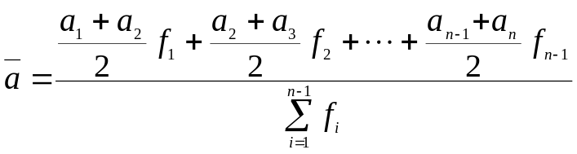
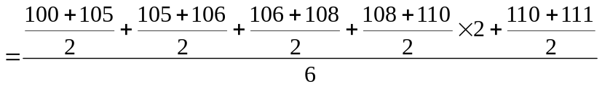
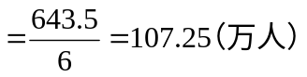 （为全年平均人口数）
2.⑴
企业 | 工人数(人) | 人均产量(件) | 总产量(件) | 单位产品成本(元/件) | 总成本(元)
甲  乙  丙 | 200  300  350 | 900  1200  1250 | 180000  360000  437500 | 50  58  54 | 9000000  20880000  23625000
合计 | 850 | 1150 | 977500 | 54.74 | 53505000
⑵
公司可增加产量85 000件
85000*80=6 800 000(元)
公司可增加产值6 800 000元
⑶ 53 505 000-977 500*50=4630 000(元)
公司可节约成本4630 000元
3.已知：F(t)=95.45% t=2 n=100
⑴ 以95.45%的概率，估计平均每户存款余额的范围：
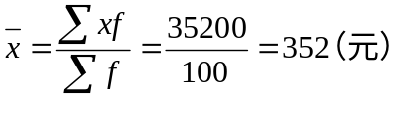
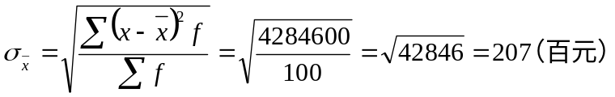
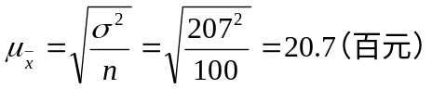
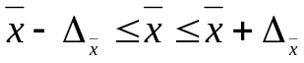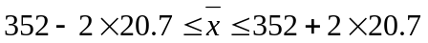
⑵ 以95.45%的概率，估计存款余额在30000元以上的户数占全部存款户数的比重的范围：
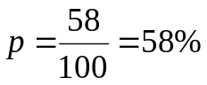
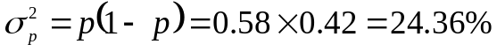
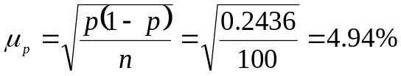
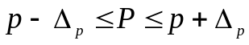
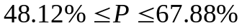
4.⑴ 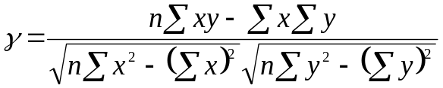
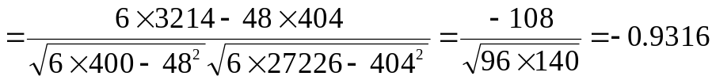
说明两变量高度线性负相关
⑵ 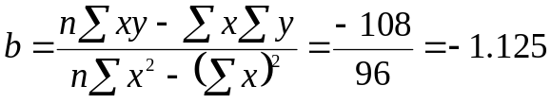
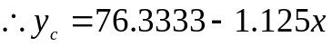
B的经济意义：该企业产量每增加1000件，单位产品成本就平均降低1.125元
⑶ 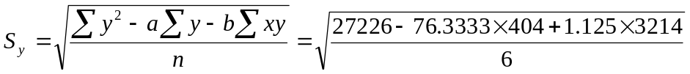
=0.7184
5.三种商品价格总指数：
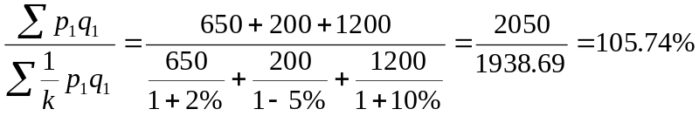
销售量总指数＝销售额指数／价格指数
